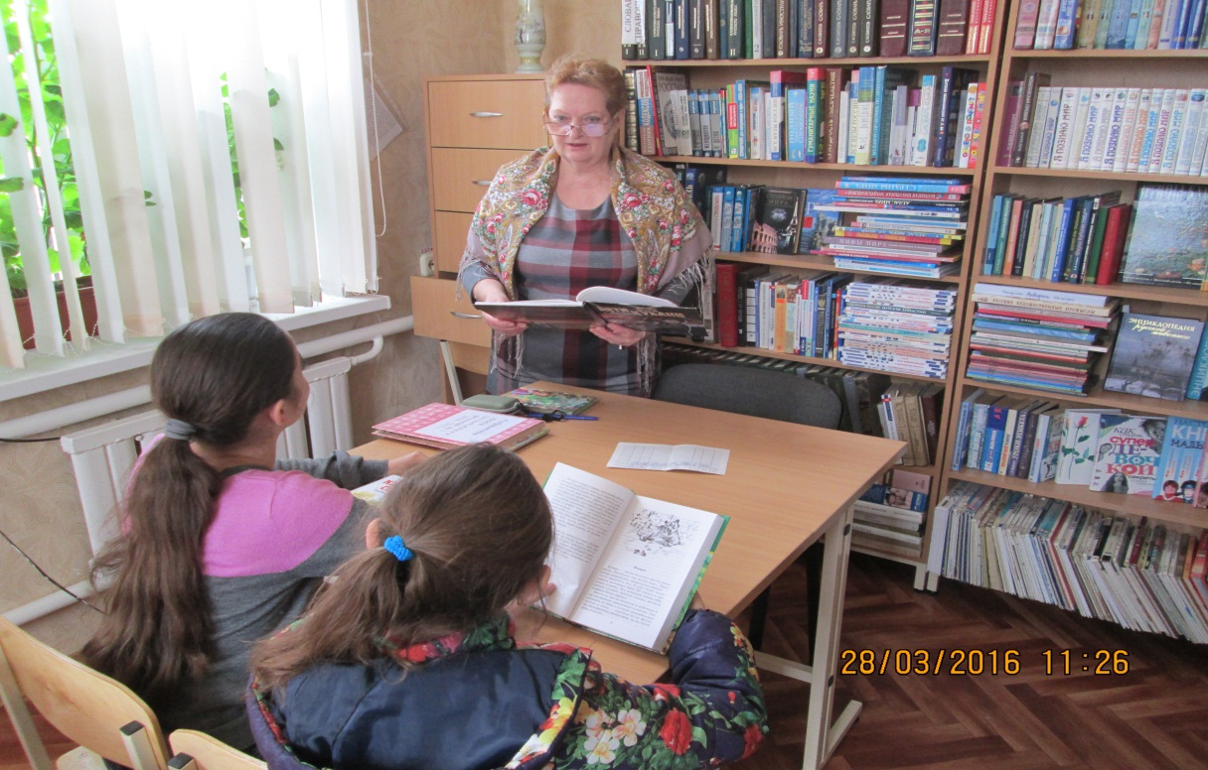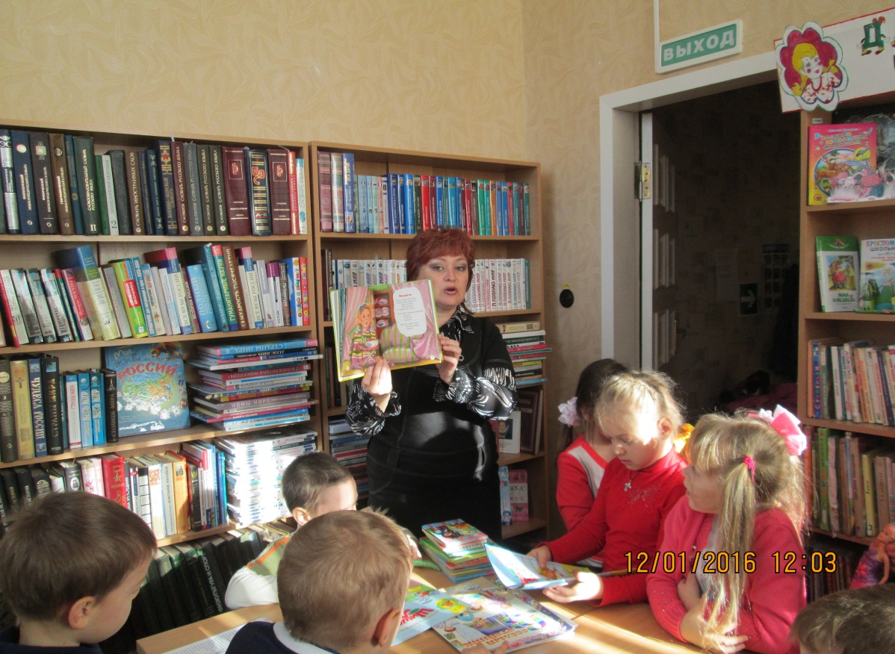 Порадовала своими мероприятиями в марте месяце 2016 года и сельская детская библиотека №1 ст. Кавказской Кавказского района. С воспитанниками детского сада «Березка» библиотекарь Цыбулина Тамара Евгеньевна провела утренник «Прекрасен мир, любовью материнской». Дети читали стихи о мамах и бабушках. Обзор книг познакомил с новинками о женском празднике 8 марта. В дни каникул 28 марта 2016 года в читальном зале сельской библиотеке №17 заведующая библиотекой Стабровская Галина Викторовна подготовила и провела литературную викторину по сказкам. Ребята приняли активное участие и показали хорошие знания о прочитанных книжках.

